С-21 Дата: 15.04.2020
Предмет: Технологія паркетних робіт
Тема уроку: Конструкція підлоги із штучного паркету на деревостружкових та деревоволокнистих плиток
Збірні стяжки із дере волокнистих або деревостружкових плит, виконують по суцільним залізобетонним настилом перекриття під покриття із штучного паркету. Розгляньте малюнки (є, ж, з) які малювали раніше. При цьому, як бачимо на малюнку плити(11) марки М-2товщиною 12 мм. або тверді деревоволокнисті плити марки Т товщиною 5мм., або деревостружкові плити наклеюють безпосередньо на перекриття на гарячій або холодній бітумній мастиці. Такі стяжки являються тепло- і звукоізоляційним шаром.
В житлових будинках для влаштування підлоги другого і вищих поверхів для підсилення звукоізоляції по суцільним плитам перекриття укладають два шари м’яких ДВП(11) і один шар твердих ДВП або ДСП на холодній мастиці, а вже потім паркет на холодній мастиці.
На першому поверсі укладають лише один шар м’яких ДВП(11). Різниця в конструкції підлог першого поверху і вищих поверхів тільки в кількості шарів м’яких деревоволокнистих плит. На першому поверсі один шар, бо над утепленим підвалом по теплотехнічним характеристикам цілком достатньо одного шару ДВП.
Домашнє завдання: На ваших рисунках 25 і 26 зображені схеми конструкції підлог на деревоволокнистих і деревостружкових плитах. Вам необхідно буде вибрати тільки ті схеми де показано підлоги із паркету на деревостружкових і деревоволокнистих плитах. Ці малюнки замалюєте з визначенням елементів. В підручнику даний матеріал В.Н. Дам’є-Вульфсон «Улаштування підлог із паркету і лінолеуму» §31 стр. 88, рис. 25; стр. 91 рис. 26. Вибрати необхідні малюнки.
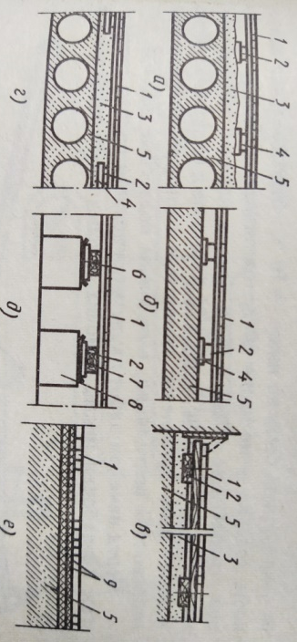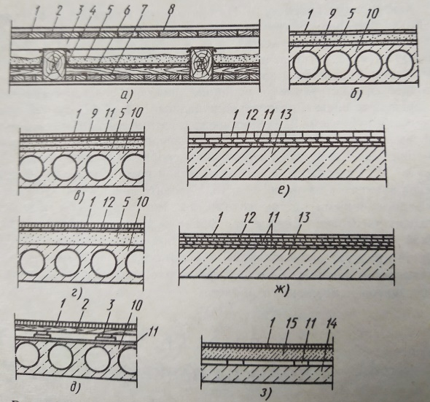
Рис. 25 рис. 26

